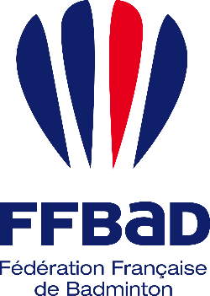
BON DE COMMANDE
KIT PEDAGOGIQUE BAD SCHOOL

9-11 avenue Michelet
93583 Saint-Ouen Cedex
T 01 49 45 07 07
F 01 49 45 18 71
Marion.bischoff@ffbad.org

Produit | Prix Unitaire TTC | Quantité | Total
Kit pédagogique Bad School (mallette) | 250 €
Participation aux frais de port | 5 € | X 1 | 5 €
 |  | TOTAL

Structure / établissement :

Nom / Prénom :
Email :
Téléphone :
Adresse d’envoi :

Adresse de facturation (si différente) :

Paiement par :
☐ Chèque à l’ordre de la « Fédération Française de Badminton » (A joindre au bon de commande + envoi à FFBaD à l’attention de Marion BISCHOFF, 9-11 avenue Michelet, 93583 SAINT OUEN Cedex)
☐ Virement (RIB ci-dessous) / Motif à notifier : Achat mallette pédagogique
(Envoi du bon de commande à marion.bischoff@ffbad.org)
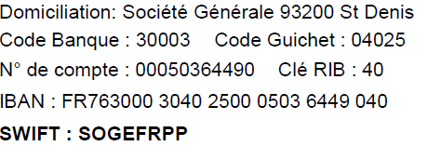

Envoi de la commande et de la facture acquittée à réception du paiement

